Art plastique

5 artistes :

1) François Morellet : la suspension
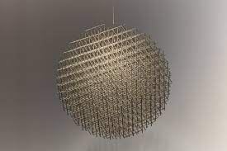
François Morellet est un artiste français appartenant au mouvement de l’abstraction géométrique, tout d’abord il réalisa des peintures figurative, puis, il finit par se tourner vers l’abstraction.
Il est considéré comme un des précurseurs du minimalisme et de l’abstraction géométrique.
Ses œuvres n’ont pas de connotations particulières.
Il a réaliser quelques suspensions dont la « sphère trame » ou des œuvres avec des néons en suspensions.

2) Mademoiselle Maurice – Origamis

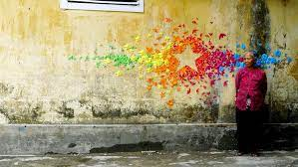
Mademoiselle Maurice est une artiste française basée à Marseille qui réalise des installations en papier (origami) plus souvent murales mais elle en à aussi fait en volume ou en suspension, ses œuvres questionnent le lien homme – nature.
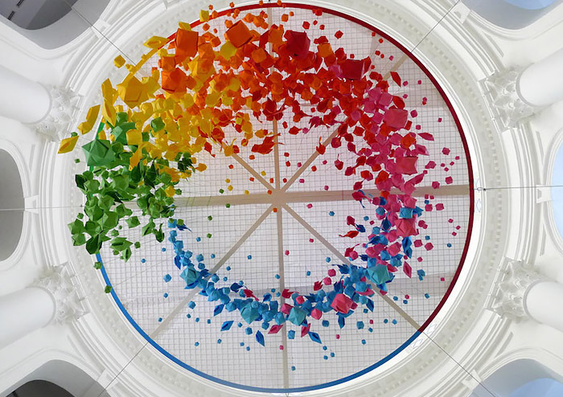
Elle milite contre les actes injustes ou malveillants ou mauvais des hommes (racisme, homophobie, pollution..) elle utilise des couleurs vives et des messages simples à comprendre et rapide ou de simples motifs muraux (comme l’étoile ci-contre).

3) Kristen Visbal – bouts de verre
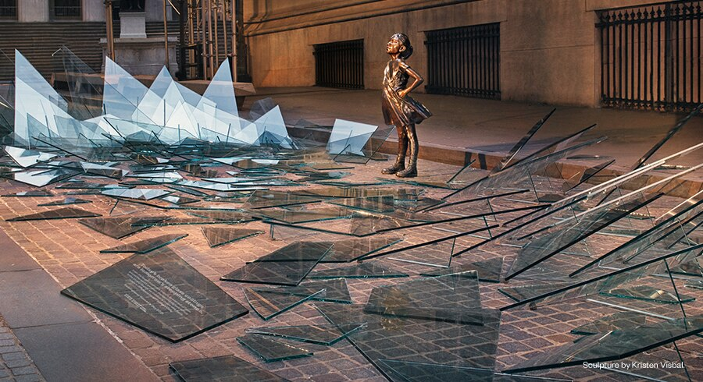
Kristen Visbal est une artiste américaine féministe spécialisé dans les sculptures de bronzes en particulier, elle a réaliser une installations en utilisant une statue de bronze entourée de verre brisés et dangereux afin de faire passer un message, « fearless girl » il s’agit de son œuvre la plus connue (et la plus reproduite).
Elle se concentre sur de grandes installations au cœurs des villes qui portent une significations plus souvent féministes.

4) Robert Smithson – bouts de verres
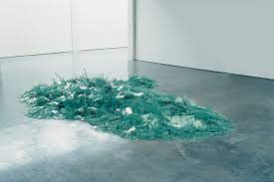
Robert Smithson était un artiste américain, il est l’un des fondateurs du « land art ». Vers la fin de sa vie, il travailla beaucoup avec des bouts de verres ou de miroirs brisés. Il réalisa « Map of Broken glass (Atlantis) » en se servant de bouts de verres dangereux. Il cherchait à recréer la carte d’une citée perdue et certainement fictive en formant un tas d’une certaine forme avec des reliefs.

5) Satoshi Kamiya – Origami
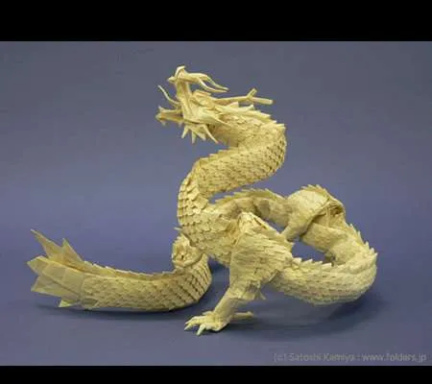
Satoshi Kamiya est un artiste japonais connu, il est considéré comme un maître dans l’art de l’origami. Il en créa beaucoup et il est connu pour publier des livres avec des tutoriels pour que d’autres personnes puissent tenter de réaliser ses œuvres.
Cette œuvre est nommée « Ryu-Zin 3.5 », il s’agit d’un dragon complexe entièrement en papier plié.

